Тема самообразования:
«Специфика проектной и исследовательской работы в курсе обществознания»

преподаватель истории и обществознания
Фомин Василий Алексеевич

Цель
формирование навыков организации проектной и исследовательской деятельности учащихся в общеобразовательных организациях, организациях дополнительного образования и среднего профессионального образования.
Задачи
- - сравнить исследовательскую и проектную технологию, выделить особенности организации исследовательской и проектной деятельности учащихся
- - выделить требования ФГОС к организации исследовательской и проектной деятельности учащихся
- - ознакомить с возможными способами использования современных информационных и коммуникационных технологий в организации исследовательской и проектной деятельности учащихся.
- - выстраивать четкую последовательность этапов проекта с пониманием конечных результатов активно-познавательной деятельности, учитывающую поставленную в начале деятельности проблему;
- - характеризовать классификацию и видов проектной деятельности и ее использовании при изучении курсов обществознания;
- - осуществлять индивидуализированное и коллективное мотивирование познавательной деятельности учащихся посредством оказания необходимой консультативной помощи и использования различных способов и средств активизации;
- - самостоятельно организовывать свою учебную деятельность исходя из предъявляемых требований рейтинговой системы и собственных образовательных потребностей.
- - вычленять проблематику проекта, позволяющую учащимся осуществить целеполагание своей деятельности, а также осуществить критерии ее итоговой оценки;

Обществознание как учебный предмет, особенности и специфика. Проект по обществознанию. Исследовательский проект по обществознанию. Комплекс методических рекомендаций по организации проектной деятельности по обществознанию.
- В методологии образования различаются научный предмет и учебный.
- Обществознание - учебный предмет, построенный на основе разных научных предметов, отличающихся по содержанию и по методу, и имеющий несколько содержательных линий.
- Проектная деятельность как интегративная конструкция затрудняет формирование предметных компетенций, что требует специальной работы педагога.
- При организации проектной и исследовательской деятельности целесообразно определять тематику и проблематику для учебных проектов, исследовательской деятельности учащихся и социального проектирования.
Методологи образования различают учебный предмет и научный предмет. Научный предмет строится по канонам научного знания, принятых в культуре в данное время; действуя по этим канонам, ученые проводят исследования, делают открытия, создают теории и т.д. Учебный предмет строится, исходя из образовательных целей - в соответствии с логикой познавательной деятельности, обучения, а не научного знания; научное содержание адаптировано к педагогическим задачам и конструируется так, чтобы дать общее представление о методе и содержании той или иной науки.
Обществознание как учебный предмет имеет определенную специфику. Так как сама дисциплина использует материал различных наук (Философия, политология, право, экономика, социология и т.д), то, как правило, выделяют 4 основных содержательных линий курса: «Право», «Экономика», «Человек и общество» (иногда выделяют отдельную дополнительную линию – «социальные отношения»), «Политика». Такое дробное деление позволяет учителю использовать проектную деятельность как на уроке в виде мини-проекта, так и в течение изучения одной содержательной линии. Содержательные линии позволяют также не только организовывать проекты в рамках одной темы или предмета, но и разрабатывать задания практикоориентированные, кейсы с ситуативными задачами, а также задания на межпредметные связи.
Сложность и своеобразие курса состоит в сочетании разных методов, используемых в разных науках (философии, социологии, экономике и др.), в отличие, например, от истории или физики, где учебному предмету соответствует конкретная наука: освоив темы по основам права, представления и методы автоматически переносятся, например, на философию, экономику, что затрудняет обучение. Более того, работа по обществознанию строится и учеником, и , увы, учителем, аналогично работе в курсе истории, тем более обычно историю и обществознание преподает один и тот же учитель. Характер знаний по истории и социально-гуманитарным дисциплинам весьма похож, что тоже создает для педагога дополнительные трудности.
Проектная деятельность всегда носит интегративный характер, что тоже усложняет задачу понимания особенностей каждого научного предмета, лежащих в основе курса обществознания. Часто происходит "склейка" философии, экономики и социологии, истории и философии, социологии и философии и по содержанию, и по методу (эта проблема не решена и в "производственной", академической науке на уровне философии и методологии науки, эпистемологии и гносеологии).
Таким образом, при организации проектной и исследовательской деятельности по курсу обществознания следует учесть отличия научного предмета от учебного, во-первых, и специфику знания и методов философии, права, социологии и других составляющих этот курс, во-вторых, обращая внимание как на метапредметные, так и на предметные компетенции.
Проектная деятельность на уроках обществознания требует от учителя дополнительной работы, выходящей за рамки урока. Прежде чем начать работу по подготовке проекта, необходимо продумать весь ход работы, методы и формы работы, промежуточный и итоговый контроль, просчитать возможный результат этой деятельности, грамотно распределить роли и обязанности в групповом проекте, изучить интересы учащихся, занятых в проекте, продумать, где и как будут подводиться итоги работы и, конечно, обозначить сроки проекта.
Вопросы к целевому анализу (самоанализу) проекта:
1. Каковы цели и задачи проекта, насколько были они реализованы?
2. Чем был обоснован выбор проектного метода именно на данных темах курса, при изучении именно этих тем?
3. К какому типу относится проект? Почему?
4. На сколько времени рассчитан проект?
5. Какие этапы проекта будут представлены на уроках?
6. Насколько четко структурирована деятельность учащихся на уроке?
7. Какие исследовательские методы будут использоваться в ходе работы над проектом, и на каких этапах?
8. Какова степень самостоятельности учащихся (коллективности принятия решений учащимися)?
9. Как будут учитываться индивидуальные особенности учащихся в ходе работы над проектом?
10. Будут ли работать учащиеся в группах, т.е. будет ли использоваться метод работы в группах сотрудничества?
11. Насколько глубоко будут реализовываться межпредметные связи?
12. Использовать ли информационные технологии?
13. Лежит ли в основе проекта актуальная, значимая цель?
14. Достаточна ли глубина анализа проблемы, который проводился учащимися?
15. В чем продвинутся учащиеся в ходе выполнения проекта?
16. Достигнуты ли в ходе выполнения проекта, поставленные учителем цели?
Нельзя сказать, что проектная деятельность – решение всех проблем в обучении обществознания, но она очень важное средство, спасающее уроки от однообразия, скуки, способствует развитию общего уровня учащихся, расширению их кругозора и знаний.
При разработке учебных проектов целесообразно обозначить: предполагаемый реальный продукт, который может быть создан в конкретной социально-гуманитарной области, когнитивную проблему (в том числе "квазинаучную", если педагогической задачей является обучение исследовательскому методу), социальную (региональную) проблему как материал для социального проектирования. Курс обществознания дает обширный материал и для обычного учебного проекта, и для исследовательской деятельности, и для социального проектирования.

Проект по обществознанию.
Рассмотрим пример задания по созданию проекта, имеющего в своей структуре и практическую направленность, и межпредметные связи.

В фокусе обществознание

Задание с открытым ответом
В практической плоскости. Правила поведения в Спарте и сегодня

Представьте себе, что вы встретили древнего Спартанца, внезапно попавшего в наше время. Срочно обучите его нормам поведения и наказания современных мальчишек. Придумайте или вспомните 3–4 ситуации из своей жизни. Как эти ситуации решали ваши родители или взрослые и как бы поступили бы в Спарте? Для этого составьте таблицу и сделайте итоговый вывод.
Ситуация | Как поступили бы взрослые сегодня? | Как поступили бы в Спарте?
Дрался с Вовочкой в школе. Проиграл и пожаловался учителю.
Итоговый вывод

Приступить к выполнению

Такая форма проекта для 5 класса предполагает не только развитие мотивационного интереса у обучающегося, но и дает более полное понимание о связи истории и обществознания, особенно в разделе «Человек и общество». Данный проект позволяет проявить фантазию и осмыслить социальные нормы поведения в обществе (колонки создание ситуаций, реакция взрослых на ситуацию), подводит к пониманию того, что в ходе исторического развития различные нормы поведения в обществе были разными (на примере Спарты). Подобную форму проекта можно использовать как для групповой работы на уроке (или в качестве домашнего задания после изучения темы социальных норм), так и в качестве индивидуального проекта. По своей форме подобный проект можно использовать и для любого класса, приведя в качестве примера не Спарту, а королевский двор Людовика XIV, средневековый замок, Викторианскую Англию, двор индийского раджи или Японского императора. Сравнение разных норм поведений в разных странах в один хронологический период поможет обучающемуся осознать не только специфику рождения социальных норм, но и понимания особенностей разных обществ и культур.
Важно помнить, что в данном задании новый продукт состоит не только из нового знания обучающегося 5 класса (подбор ситуаций различного поведения и социальных норм), но и понимания исторического контекста, который разыгрывается в ситуации погружения в эпоху (обучение маленького спартанца новым нормам поведения), а также сильного эмоционального вовлечения и развития оценочных суждений (подведение итогов в таблице).
Оценивание данного проекта должно быть связано с критериальной оценкой:
- Оценка количества ситуаций, которые должен придумать обучающийся,
- Качество (оригинальность) ситуаций.
- Понимание исторического контекста (знание о нормах поведения Спартанских детей и реакции взрослых Спартанцев.
- Наличие развернутого итогового вывода.
- Оформление (данные можно не только заносить в таблицу, но и сделать в виде плаката, интерактивного плаката, виртуальной доски и т.д. и т.п.
Можно добавить свои критерии, но следует помнить о том, что они должны быть доступны для выполнения (некоторые критерии должны быть таковы, чтобы их было достаточно легко выполнить).
Критерии должны быть озвучены до начала работы над проектом с разбивкой на баллы, которые можно заработать за выполнения каждого критерия.
Учителю следует учитывать, что данный проект имеет сильную творческую составляющую, поэтому критерий Качество (оригинальность) ситуаций следует оценивать в любом проекте как можно выше. Кроме того, обсуждение различных ситуаций может привести на следующем уроке к интересной дискуссии, позволяющей лучше понять особенности мышления каждого участника проекта.
По завершению проекта очень важно подвести итоги и озвучить коллективно и под запись итоговый вывод (в первую очередь о различиях социальных норм в контексте общества, эпохи, культурного образования).

Еще один проект, практической направленности связан с просмотром видеофрагментов:
Проект «Секреты Парфенона. Здания, символизирующие новый политический порядок.
Интерактивная часть урока заключается в побудительном мотиве посмотреть видеофрагменты (обязательно нужно озвучить название фильма, некоторые заинтересовавшиеся дети посмотрят его дома) и после просмотра выполнить задание. Это задание лучше выполнять дома, а в классе обсудить получившиеся проекты, либо можно дать задание для домашнего изучения по просмотру видео-фрагментов (каждый по 3 минуты).

Посмотрите видеофрагменты из фильма «Секреты Парфенона» и выполните задание ниже.

Парфенон – символ нового политического порядка | Парфенон времен Перикла и сегодня | Секрет Парфенона
https://www.youtube.com/watch?v=VMGSe4rLgaE  с начала до 3:02 | https://www.youtube.com/watch?v=VMGSe4rLgaE  с 3:03 -6:05  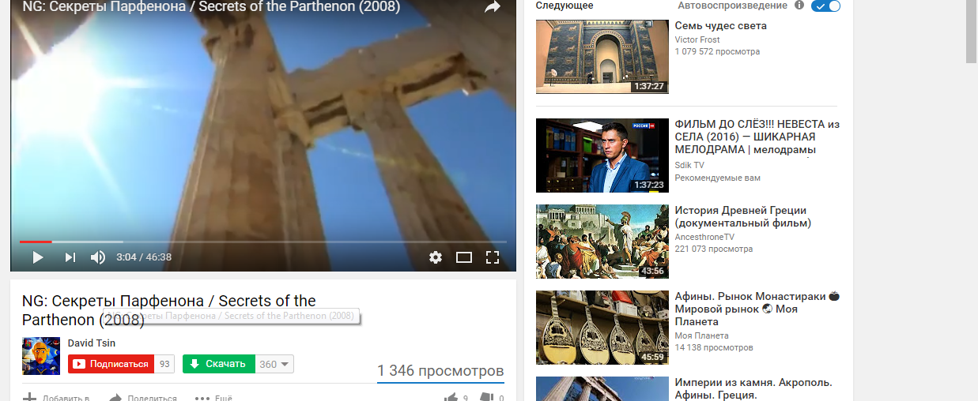 | https://www.youtube.com/watch?v=VMGSe4rLgaE  6:21 – 9:09 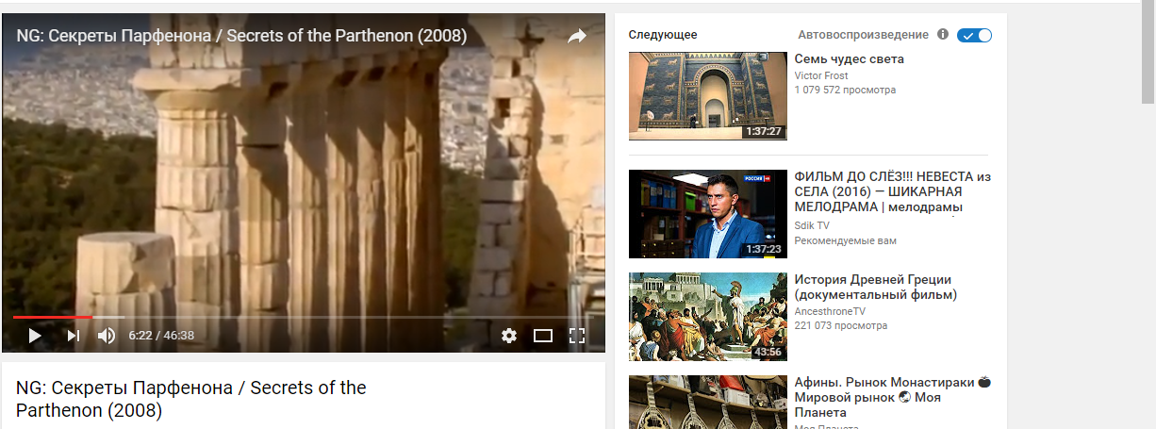

*В фокусе политология. В практической плоскости. Постройки, похожие на Парфенон.
Посмотрите видеофрагменты «Секреты Парфенона» и найдите здания, которые копировали архитектуру Парфенона. Укажите время постройки и главную идею постройки. Подберите иллюстрации вашего строения. Подберите информацию о 2-3 зданиях.
Приступить к выполнению

Данный проект прекрасно ложится на раздел «Политика», урок о демократическом устройстве. Идея демократии и представление о новом порядке в разных странах по-разному отражалась в постройках. В фильме указываются несколько зданий, прообразом которых стал Парфенон. Для подсказки обучающимся можно предложить рассмотреть здания парламента в разных странах (как правило, они копируют Парфенон).
Это сложное задание, которое может быть представлено в различных формах – как в виде отдельной печатной книги (у каждого обучающегося или группы может быть 1-2 листа), так в виде презентации или интерактивного плаката. Продолжен этот проект может быть и на уроке истории или МХК (изображения зданий, история постройки и т.д.).
Оценивание только критериальное! Критерии к этому проекту должны быть разработаны и озвучены перед началом проекта. Желательно выдать каждой группе бумажную памятку с заданием и критериями выполнения.
Минимальные необходимые критерии:
- Подбор зданий (в задании указано 2-3 здания, лучше указать сразу сколько баллов за 1 постройку)
- Время постройки (век, архитектор), главная идея постройки
- Подбор иллюстраций (необходимо указать количество иллюстраций и баллы за каждую иллюстрацию).
- Форма выполнения проекта.
- Креативность
- Оформление, грамотность

Исследовательский проект по обществознанию

Исследовательский проект не обязательно связан с выполнением реферата на заданную тему. Можно предложить обучающимся следующий исследовательский проект:

В практической плоскости. Задание с открытым ответом. Находим символы
Тренируемся! Достижения реформаторов.

Установите соответствие афинского реформатора и символа его деятельности
Реформатор | Символ
Солон | 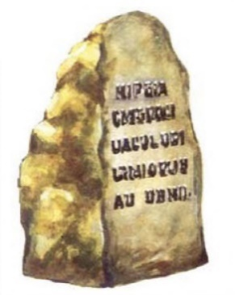  http://e-derslik.edu.az/books/48/units/unit-1/page82.xhtml
Писистрат | 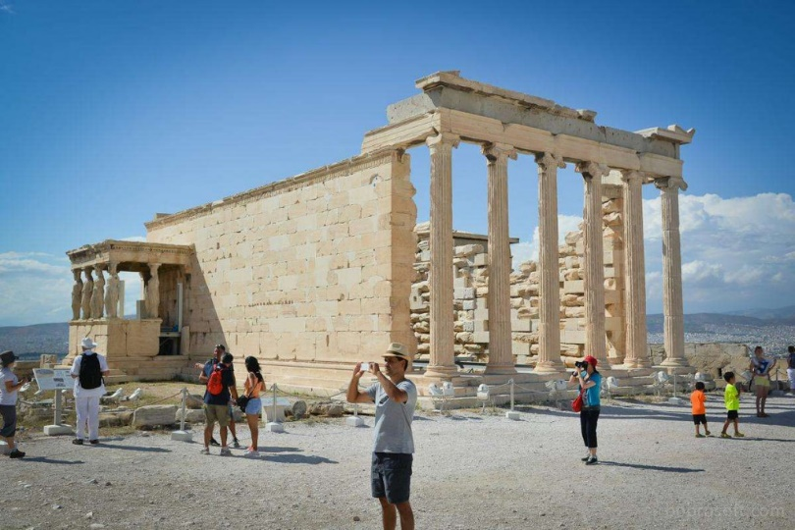  http://attractionstory.ru/europa/grecija/gekatompedon.html
Клисфен | 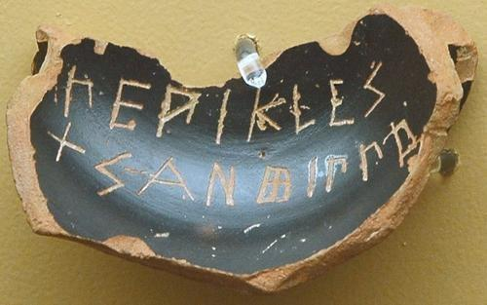  http://fb.ru/article/116629/ostrakizm---eto-chto-takoe

Разделитесь на небольшие группы и найдите информацию о том, что означают символы из задания «Достижения реформаторов». Каждая группа должна изучать один символ (появление, особенность, внешний вид). Затем обсудите причины появления этих символов. Свои заключения и итоговый вывод прикрепите ниже.
Приступить к выполнению

Подобный исследовательский проект очень тесно связан с содержательной линией «Политика», в той части где изучаются различные политические системы и формы политического устройства. Перед выполнением проекта обучающиеся могут выполнить тренировочное задание. Это задание на поиск соответствий может быть представлено как в печатной форме, так и в электронной при помощи любого интерактивного конструктора (например, Learning Apps). Также тренировочное задание может быть предложено обучающиеся и после выполнения проекта, как рефлексия или контроль знаний.
Разберем подробнее что изображено на рисунках в графе «символы»:
- долговой камень. Реформа Солона об отмене долговых камней позволила жителям Афин не только стать свободными, но и получить возможность участвовать в политической жизни города.
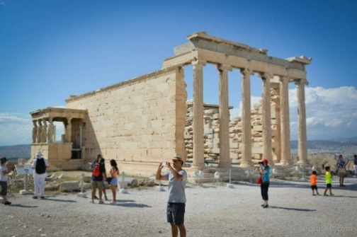 - Парфенон, первый храм, построенный при Писистрате и разрушенный персами, символизировал демократическое устройство греческого общества.
- черепки для голосования, введенные при Клисфене, позволили более четко высказывать свое мнение гражданам Афин.

Каждый из этих рисунков позволяет не только расширить знания о политической системе, но и предполагает возможность создания проектов различной направленности, глубины и характера изучения темы. Например, черепки для голосования – можно рассмотреть систему голосования в Афинах. А можно углубить проект и рассмотреть эволюцию системы голосования (от черепков – к бюллетеням) или выяснить как жители различных стран (и эпох) участвовали в управлении своим государством.
Данный вид проекта тоже желательно оценивать критериально.
Пункты, обязательные к оцениванию:
- Символ
А) появление
Б) особенности
В) внешний вид
- Причины появления символов
- Наличие итогового вывода
- Участие каждого члена группы в проекте (критерии должны быть разработаны отдельно, каждый член группы должен предоставить свой вклад в проект).
- Общая работа в группе при представлении итогового вывода.
- Грамотность
- Оформление проекта
- Креативность
- Глубина исследования темы (если подобный проект выполняется впервые, желательно предоставить список тем (2-3 на каждую иллюстрацию) разного уровня сложности (с указанием баллов).

Другой исследовательский проект связан с разбором форм государственного устройства. И напрямую связан с чтением источника («Аристотель. Афинская полития»). Чтобы выполнить этот проект (как в ходе урока, так и в виде домашнего задания) обучающемуся необходимо не только внимательно прочитать (и выписать понимание политического функционала тирана Аристотелем) источник, но и найти информацию (допустимо и даже желательно использование сети интернет) определения тирана сегодня. 2 этих знания объединяются в 3 – ответ на вопрос задания.

Задание с открытым ответом.* В фокусе обществознание. Тиран
Как вы считаете, есть ли противоречие между описанием тирана Аристотелем и современным определением? Свой ответ аргументируйте.

Аристотель. Афинская полития
«Так как в состав государства входят два элемента — класс людей неимущих и класс людей состоятельных, — то тиран должен внушать и тем, и другим, что их благополучие опирается на их власть, и устроить дело так, чтобы одни от других ни в чём не терпели обиды... Цель этих мероприятий ясна: тиран в глазах своих подданных должен быть не тираном, но домоправителем и царём, не узурпатором, но опекуном. Тиран должен вести скромный образ жизни, не позволять себе излишеств, знатных привлекать на свою сторону обхождением, а большинством руководить при помощи демагогических приёмов (использование обещаний, лести для привлечения народа на свою сторону, для создания популярности). Дольше всего продолжалась тирания в Сикионе — сто лет. Объясняется это тем, что сикионские тираны обращались с подданными кротко, во многом рабски следовали постановлениям законов и своими заботами о народе во многих отношениях расположили его в свою пользу. В Коринфе тиран Кипсел, в сущности, был демагог, прожил всё своё правление без стражи...»

Приступить к выполнению

Оценивание данного проекта лучше критериальное. Обязательными критериями, озвученными перед выполнением проект и на бумажной памятке должны быть следующие:
- Понимание текста, опора на текст при аргументации
- Понимание, где найти термин «Тиран»
- Аргументация (количество аргументов должно быть указано)
- Полнота аргументации (высказан 1-2 аргумента, но не раскрыты, позиция не подтверждена аргументами и т.д.)
- Понимание исторического контекста (что происходило в период тирании в Афинах)
Выполнение задания может быть как устное, так и письменное. Равно как и оценочное/безоценочное в ходе урока. Не смотря на форму выполнения задания учитель обязательно должен подвести итоги обсуждения, лучше в письменной форме для лучшего закрепления).

Проект может быть расширен подпунктами или темами, связанными с тиранией в разных странах и хронологических отрезках.

Литература для изучения:

- Аванесов В.С. Единый государственный экзамен в фокусе научного исследования// Педагогические измерения. М., 2006, № 1 [URL: http://testolog.narod.ru/Ege1.html, дата обращения 11.07.2017]
- Звонников В.И. Современные средства оценивания результатов обучения. – М., 2008 [URL:http://www.alleng.ru/d/ped/ped035.htm, дата обращения 11.07.2017]
- Памятка для учителя по оцениванию учебных достижений на уроке (см. пдф).

